**论文格式**

**展览业高质量发展的创新思维**

**Innovative Thinking on the High-Quality Development of Exhibition Industry**

杨国华[1]*

Gwo-Hua Yang

**摘要**

中文题目为16号字粗体，英文题目为14号字粗体，全文包含题目摘要…等，中文皆是标楷体，英文皆是Times New Roman，中英文摘要标题皆为14号字粗体，作者中文姓名14号字不要粗体，作者英文姓名12号字也不要粗体，通讯作者无论第几作者皆能担任，可是每篇作者仅有一位，内文段落设定都一样，第一行必须空二字符，请看图1，无须任何页码，标题标示方式千万不要有章或节，皆以1.或1.1或1.1.1或1.1.1.1等逻辑进行标示，无论标题阶层皆为靠左不要空二字符，阶层1为14号字粗体，例如1.前言或2.文献探讨，其他阶层皆为12号字，例如1.2研究假设或2.2.3服务满意度之定义，表与图标题直接以图1.然后图2.然后图3.等依序标记，或是表1.然后表2.然后表3.等依序标记，图与表的字体依然是中文标楷体，英文Times New Roman，为了调整图表大小方便，图表内容不限字号，但绝对是以能越清楚阅读为重点，其中图在格式-自动换行中请设定与文字排列，不然寄过来会整个跑掉，而表在表格内容-表格中对齐方式请选置中，图旁串字部分请选无。

**关键词：**会展创新、商业模式创新、高质量发展

**Abstract**

Market size of exhibition industry in China has fasten by the industrial restructuring and the industry’s own entrepreneurial-driven pace, from high-speed growth into a high-quality development track. The international exhibition industry in general also presents a good situation of sustainable development against the background of comprehensive recovery of current world economy and trade. Scientific and technological progress, economic and social changes, and the development of human conditions have brought about profound changes in the world exhibition industry. This paper summarizes the innovation and development of China’s exhibition industry from the changing trend of the world exhibition industry and leads the high-quality development of China’s exhibition industry with the innovation of exhibition theme, the innovation of exhibition form, the innovation of curatorial concept, the innovation of information service, the innovation of business model and external resource innovation.

**Keywords:** Exhibition Innovation, Business Model Innovation, High-quality Development

1. **前言**

今日的商业环境被描述为知识经济（Powers & Cookson，1999），其中知识是许多组织的中心输入、活动和输出。在这个新时代，知识被视为组织成功的最基本资产（Simon，1996；赵爱玲，2010），此概念使得大部分学术研究都集中在知识作为一种商品或服务，由被称为“知识市场”的定价机制所支配的市场交易转移（焦微玲与裴雷，2013；张越，2017）。知识市场促使、支持和促进提供者（卖家）和用户（买家）之间的信息和知识的动员、共享和交换，买方和卖方都认为其在知识市场交易中受益并获得效用。

1. **数学模式建构**

开放取用期刊的上述特征，使得现行的知识交流方式发生了较大的变化。开放取用作为新的学术交流理念，对知识交流的形式和内容方面带来了一定的影响，虽然通过纸本期刊文献开展的知识交流形式依然存在，且占据重要的位置，但随着网络和信息技术的发展，知识交流的形式和管道逐渐多样化（Messe Duesseldorf，2016）。

* 1. **研究假设**

本研究建构一以利润极大化为目标的非线性整数规划（Integer Nonlinear Programming，INLP）模型。兹将本研究之假设罗列如下：

1. 假设本研究之工厂在某时间内接获数张订单，且各订单生产相同种类产品，订单所下达的数量，将不会因任何因素而改变。
2. 假设各订单交货期为已知，因此各订单的生产计划长度为已知。

**2.2 符号说明**

*i : 订单别，i=1,2,3,…..,I*

*j : 产品别，j= 1,2,3,…..,J*

**2.3输入参数**

:第*i*张订单中，产品*j*的需求量

:产品*j*的售价

:产品*j*在每段期间的持有成本。其中，为持有成本比率。

表1. 生产数量

|  |  |  |  |  |  |
| --- | --- | --- | --- | --- | --- |
|  | ***j*** | | | | |
| ***i*** | 1 | 2 | 3 | 4 | 5 |
| 1 | 800 | 0 | 1,200 | 240 | 900 |
| 2 | 1,200 | 1,073 | 1,600 | 1,000 | 1,300 |
| 3 | 1,600 | 1,800 | 2,100 | 2,250 | 1,800 |
| 4 | 1,100 | 1,200 | 1,500 | 1,300 | 1,000 |
| 5 | 1,300 | 1,100 | 1,050 | 1,080 | 1,600 |
| 6 | 1,800 | 1,338 | 1,900 | 850 | 375 |
| 7 | 1,750 | 1,400 | 1,100 | 1,680 | 1,900 |

资料来源：本文自行整理

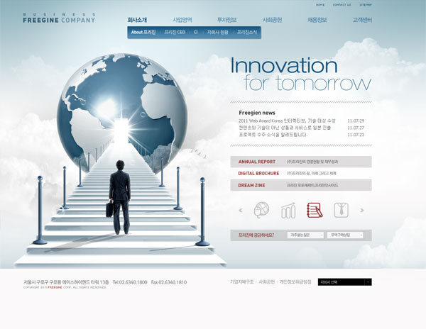资料来源：本文自行整理

图1. 未来利润的改变

接着，改变第1种产品生产数量850单位以上之单位控污成本进行敏感性分析，其模拟范围从50至700元，图4.2显示分析结果发现模式之利润并不会随着第1种产品生产数量850单位以上之单位控污成本增加而持续减少，一开始模式之利润会随着第1种产品生产数量850单位以上之单位控污成本增加而减少，当第1种产品生产数量850单位以上之单位控污成本增加到400元时达到利润最低，此时利润为19,354,710元，利润将不再变动。

1. **参考文献的写法**

参考文献的写法请参照最新版本的APA格式撰写。中文参考文献请依照内文引用顺序排列，英文参考文献请依照作者姓氏顺序排列，所有中文文献在前，所有英文文献在后。

**参考文献**

1. 赵爱玲（2010）。线上线下融合是会展业发展的必然趋势。中国对外贸易，10，74-76。
2. 焦微玲、裴雷（2013）。信息集散、成本约束与虚拟会展经济发展−欧美会展业实践及其启示。武汉理工大学学报（社会科学版），26(6)，904-909。
3. 张越（2017）。基于产业生命周期理论的京津冀展览业发展策略研究（未出版之硕士论文）。天津：天津商业大学。
4. The Global Association of the Exhibition Industry (2019). UFI Global exhibition barometer, 23rd Edition.
5. Messe Duesseldorf (2016). Corporate, <http://www.messe-duesseldorf.com/tradefair/> company-15.php, accessed on April 2.
6. Powers, J. M., & Cookson, P. W. Jr. (1999). The politics of school choice research. Educational Policy, 13(1), 104-122.
7. Smith, J. P. (2020). Music and the new global culture: From the great exhibitions to the Jazz Age by Harry Liebersohn, [German Studies Review](https://scholar.cnki.net/journal/index/SPQD014979522390), 43(3), 617-619.

1. 东南西北大学商学系教授aaabbbccc@mail.com*通讯作者